KUNJUNGANMU SANGAT BERARTI
Kajian Teologis Praktis Perkunjungan Pendeta Sebagai Tugas dan
Pelayanan di Gereja Toraja Jemaat Pokkarondang dan Jemaat Bonoran,
Klasis Kesu’ Malenong
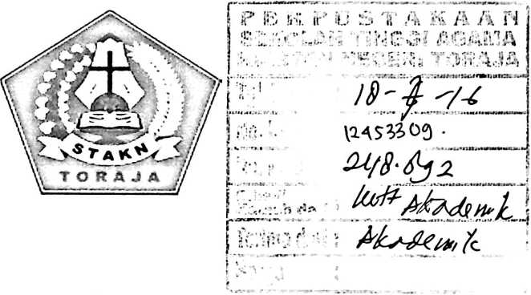
Skripsi
Diajukan kepada Sekolah Tinggi Agama Kristen Negeri (STAKN) Toraja
sebagai salah satu syarat untuk memperoleh Gelar Sarjana Teologi (S.Th)
Oleh:
ENTI SOTI
20123419
TEOLOGI KRISTEN
SEKOLAH TINGGI AGAMA KRISTEN NEGERI (STAKN) TORAJA
2016

Judul | : KUNJUNGANMU SANGAT BERARTI
Sub Judul | : Kajian Teologis Praktis Perkunjungan Pendeta Sebagai  Tugas dan Pelayanan di Gereja Toraja Jemaat  Pokkarondang dan Jemaat Bonoran, Klasis Kesu’  Malenong.
Diajukan Oleh | Nama : Enti Soti  Nirm : 20123419  Jurusan : Teologi Kristen

Setelah dikonsultasikan, dikoreksi, dan diperbaiki sesuai dengan saran
dari dosen pembimbing, maka sudah layak untuk mengikuti ujian skripsi di
Sekolah Tinggi Agama Kristen Negeri (STAKN) Toraja.
Mengkendek, 14 Juni 2016
Dosen Pembimbing
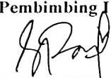
Dr. Ismail Banne R, M.Th
NIP. 19710323200911003
Pembimbing II
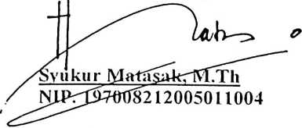
ii
HALAMAN PENGESAHAN
Menerangkan bahwa skripsi yang telah dipersiapkan oleh:
Nama : Enti Soti
NIRM :20123419

Jurusan : Teologi Kristen
Judul : Kunjunganmu Sangat Berarti
Sub Judul : Kajian Teologis Praktis Perkunjungan Pendeta Sebagai
Tugas dan Pelayanan di Gereja Toraja Jemaat
Pokkarondang dan Jemaat Bonoran, Klasis Kesu’
Malenong.
Dosen Pembimbing : 1. Pdt. Dr. Ismail Banne Ringgi’, M.Th.
2. Pdt. Syukur Matasak, M.Th.
Telah dipertahankan oleh penulis di depan dewan penguji dalam ujian Saijana
(SI) di Sekolah Tinggi Agama Kristen Negeri (STAKN) Toraja dan telah
diyudisium pada tanggal 30 Juni 2016 dengan predikat sangatmemuaskan.
Mengkendek, Juli 2016
Dewan Penguji
Penguji Utama
Dr. u. M.Th.
NIP.196701242005011003
Penguji Pendamping

Dr. SelviariuiM.Th.
N1P.199701172009012007
Panitia Ujian Skripsi Jurusan Teologi
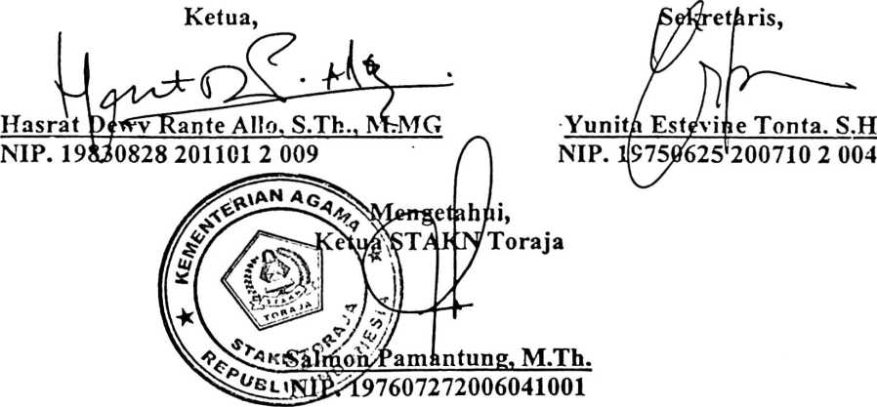
iii

ABSTRAK
Enti Soti (20123419). Tahun 2016 menyusun skripsi dengan judul
KUNJUNGANMU SANGAT BERARTI dan Sub Judul Kajian Teologis
Praktis Perkunjungan Pendeta Sebagai Tugas dan Pelayanan di Jemaat
Pokkarondang dan Jemaat Bonoran, Klasis Kesu’ Malenong. Di bawah
bimbingan Dr. Ismail Banne Ringgi’, M.Th. dan Syukur Matasak, M.Th.
Perkunjungan adalah pelayanan yang bertujuan untuk menyapa kehidupan
anggota jemaat, dan mengenali setiap situasi kehidupan mereka, menguatkan
iman anggota jemaaat, karena itu sebuah pelayanan yang sangat penting yang juga
sangat dirindukan oleh jemaat.
Penulis membahas topik ini, karena pelaksanaan perkunjungan di jemaat,
khususnya di Jemaat Pokkarondang dan Jemaat Bonoran, hanya terjadi ketika ada
ibadah-ibadah insidentil, atau ketika ada yang dirawat di rumah sakit. Sebuah
kerinduan dan sukacita anggota jemaat ketika seorang pendeta datang untuk
menyapa dan menjumpai mereka, namun pada kenyataannyasepertinyapendeta
belum menjawab kerinduan anggota jemaat tersebut, dalam hal ini pendeta belum
melakukan perkunjungan.
Karena itu, penulis merasa sangat penting untuk melihat dan mengkaji
lebih jauh masalah tersebut, seperti yang dituangkan dalam tulisan ini. Metode
yang digunakan penulis dalam kajian ini yakni metode penelitian kualitatif yakni
meneliti sumber-sumber yang berkaitan dengan topik tersebut, juga melalui
wawancara dan observasi.
Berdasarkan penelitian di lapangan, pendeta belum melakukan
perkunjungan secara maksimal, meskipun hal itu disadari bahwa merupakan
pelayanan yang sangat penting, melalui perkunjungan warga jemaat dapat
dikuatkan untuk tetap menghidupi panggilannya sebagai gereja yakni bersekutu,
bersaksi, dan melayani, perkunjungan dapat mengarahkan dan membimbing
warga jemaat untuk tetap memelihara imannya.
Pada akhir tulisan ini penulis berharap bahwa setiap pembaca dapat
memperoleh gambaran tentang pentingnya perkunjungan dari seorang pendeta
ketika telah diutus dan ditempatkan dalam sebuah jemaat. Dalam tulisan ini
dijelaskan bahwa perkunjungan tidak hanya terjadi dalam situasi tertentu,
melainkan setiap situasi kehidupan jemaat hendaknya dikenali oleh pendeta
iv

